


ÇANKIRI KARATEKİN

ÜNİVERSİTESİ

2027-2031
STRATEJİK PLAN
HAZIRLIK PROGRAMI

KASIM 2025

İÇİNDEKİLER
giriş 3
1. AMAÇ 4
2.KAPSAM 4
3.DAYANAK 4
4.YÖNTEM VE SÜREÇ 4
4.1 STRATEJİK PLAN HAZIRLIK SÜRECİ HAZIRLIK PROGRAMI 6
4.1.1 Planın Sahiplenilmesi 7
4.1.2 Planlama Sürecinin Organizasyonu 7
4.1.3 Hazırlık Programı 12
4.2 DURUM ANALİZİ 14
4.3 GELECEĞE BAKIŞ 15
4.4 FARKLILAŞMA STRATEJİSİ 16
4.5 STRATEJİ GELİŞTİRME 18
4.6 İZLEME DEĞERLENDİRME 19
4.7 STRATEJİK PLANIN SUNULMASI 20

GİRİŞ
Kamu kurumlarında stratejik planlama, yalnızca bir zorunluluk değil; kurumsal kültürünün gelişmesini, kaynakların etkin kullanımını ve performans odaklı yönetim anlayışının yerleşmesini sağlayan bir süreçtir. 5018 sayılı Kamu Mali Yönetimi ve Kontrol Kanunu ve ilgili mevzuat uyarınca, kamu idarelerinin kalkınma planları ve Cumhurbaşkanlığı politikaları doğrultusunda amaç, hedef ve göstergelerini belirlemesi; bu hedefleri izleme ve değerlendirme mekanizmalarıyla desteklemesi gerekmektedir.
Bu kapsamda, Çankırı Karatekin Üniversitesi 2027-2031 Dönemi stratejik Plan Hazırlık Programı, üniversitemizin gelecek beş yıllık yol haritasını oluşturmak, kaynaklarını veriye dayalı biçimde planlamak ve kurumsal gelişim alanlarını sistematik bir biçimde yönlendirmek amacıyla hazırlanmıştır. Hazırlık süreci, katılımcılık, şeffaflık, hesap verilebilirlik ve sürdürülebilirlik ilkeleri çerçevesinde yürütülecek; tüm akademik ve idari birimlerin sürece aktif katılımı esas alınacaktır.
Stratejik planlama, üniversitemiz için bir “rehber doküman” olmanın ötesinde, karar alma süreçlerine yön verecek, uygulamaları bütünleştirecek ve performans değerlendirmesini kurumsal kültürün bir parçası haline getirecek bir araçtır. Bu süreçte amaç; yalnızca hedef belirlemek değil, aynı zamanda her hedefin gerçekleşme düzeyini ölçebilecek göstergeleri tanımlamak, bu göstergelere ilişkin verileri düzenli olarak izlemek ve sonuçları kurumsal öğrenme sürecine dönüştürmektir.
Çankırı Karatekin Üniversitesi 2027-2031 döneminde “Sektörel Tuz ve Tuz Temelli Stratejik Ürünler” alanında ihtisas üniversitesi olma kimliğini merkeze alarak bilgi üretimini, yeniliği ve bölgesel kalkınmayı bütünleştiren bir gelişim modeli benimsemektedir. Bu doğrultuda hazırlanacak stratejik plan; araştırma kapasitesini güçlendirmeyi, nitelikli insan kaynağını geliştirmeyi, eğitimde kaliteyi yükseltmeyi ve topluma katkı odaklı sürdürülebilir projeleri teşvik etmeyi amaçlamaktadır.
Hazırlık süreci, Strateji Geliştirme Daire Başkanlığı koordinasyonunda, Rektörlük Makamının sahiplenmesi ve yönlendirmesiyle yürütülecektir. Stratejik Planlama Ekibi ve Strateji Geliştirme Kurulu, sürecin düzenli, planlı ve katılımcı biçimde ilerlemesini sağlayacaktır. Her aşamada paydaşların görüş ve katkılarının alınması; hedeflerin gerçekçi, kapsayıcı ve ölçülebilir biçimde tanımlanmasına yardımcı olacaktır.
Bu belge, Çankırı Karatekin Üniversitesi’nin stratejik plan hazırlık sürecinde izleyeceği yöntemi, görev paylaşımını ve zaman çizelgesini tanımlayan bir yol haritası niteliğindedir. Amaç, planlama çalışmalarının ortak bir anlayışla yürütülmesini ve kararların veriye dayalı biçimde alınmasını ve üniversitemizin 2027-2031 dönemine güçlü, bütüncül ve uygulanabilir bir stratejik planla hazırlanmasını sağlamaktır.

1-AMAÇ
Çankırı Karatekin Üniversitesi 2027-2031 Dönemi Stratejik Plan Hazırlık Programının amacı, üniversitemizin yeni stratejik planlama sürecine yön vermek ve hazırlık çalışmalarına rehberlik etmektir.
Bu program, üniversitemizin mevcut durumunu veriye dayalı biçimde analiz ederek güçlü yönlerini korumayı, gelişime açık alanlarda iyileşmeyi desteklemeyi ve öncelikli hedefleri sistematik olarak belirlemeyi amaçlamaktadır.
Planlama sürecinde; katılımcı şeffaf, hesap verebilir ve sürdürülebilir bir yönetim anlayışının benimsenmesi, kararların ortak akılla alınması ve hedeflerin ölçülebilir göstergelerle desteklenmesi hedeflenmektedir.

2-KAPSAM
Hazırlık programı üniversitemizin 2027-2031 Stratejik Planının hazırlanması, planın sunulmasında ve uygulamasında rol alacak kişi, kurul ve çalışma gruplarının görev ve sorumlulukları ile süreçte izlenecek adımları kapsamaktadır.

3-DAYANAK
Bu hazırlık programı;
- 5018 sayılı Kamu Mali Yönetimi ve Kontrol Kanununun 9. Maddesi
- 22.04.2021 tarihli Kamu İdarelerince Hazırlanacak Stratejik Planlar ve Performans Programları ile Faaliyet Raporlarına İlişkin Usul ve Esaslar Hakkında Yönetmelik,
- Üniversiteler için Stratejik Planlama Rehberi.

4-YÖNTEM VE SÜREÇ
Çankırı Karatekin Üniversitesi 2027-2031 stratejik planlama çalışmaları aşağıdaki model çerçevesinde yürütülecektir. Buna göre Hazırlık Programı ile başlayan süreç İzleme- Değerlendirme başlığı ile sonlandırılacaktır. Kapsama dâhil tüm birimlerin “Stratejik Plan Hazırlık Süreci” yedi aşamalı olarak yürütülecektir. Bu aşamalar: Stratejik Plan Hazırlık Süreci, Durum Analizi, Geleceğe Bakış, Farklılaşma Stratejisi, Strateji Geliştirme, Performans Programı ile İzleme ve Değerlendirme aşamalarından oluşur.

Tablo 1: Stratejik Yönetim Süreci
- Planın sahiplenilmesi  - Planlama sürecinin organizasyonu  - İhtiyaçların tespiti  - Zaman planı  - Hazırlık programı | STRATEJİK PLAN HAZIRLIK SÜRECİ | Planlama sürecinin  planlanması
- Kurumsal tarihçe  - Uygulanmakta olan stratejik  Planın değerlendirilmesi  - Mevzuat analizi  - Üst politika belgeleri analizi  - Program-alt program analizi  - Faaliyet alanları ile ürün ve Hizmetlerin belirlenmesi  - Paydaş analizi  - Kuruluş içi analiz  - Akademik faaliyetler analizi  - Yükseköğretim sektörü analizi  - GZFT analizi | DURUM ANALİZİ | Neredeyiz?
- Misyon  - Vizyon  - Temel değerler | GELECEĞE BAKIŞ | Nereye ulaşmak  İstiyoruz?
- Konum tercihi  - Başarı bölgesi tercihi  - Değer sunumu tercihi  - Temel yetkinlik tercihi | FARKLILAŞMA STRATEJİSİ | Nereye ulaşmak  İstiyoruz?
- Amaçlar  - Hedefler  - Performans göstergeleri  - Stratejiler | STRATEJİ GELİŞTİRME | Nereye ulaşmak  İstiyoruz?
- Program  - Program amacı  - Anahtar göstergeler  - Alt programlar  - Alt program hedefi  - Performans göstergeleri  - Faaliyetler  - Maliyetlendirme  - Bütçeleme | PERFORMANS PROGRAMI | Gitmek istediğimiz yere  nasıl ulaşabiliriz?
- Stratejik plan izleme raporu  - Stratejik plan değerlendirme  tablosu  - Faaliyet raporu  - İç kontrol  - İç denetim | İZLEME VE  DEĞERLENDİRME | Başarımızı nasıl takip eder ve değerlendiririz?

4.1 STRATEJİK PLAN HAZIRLIK SÜRECİ VE HAZIRLIK PROGRAMI
Stratejik planlama; farklı görev yetkinliklere sahip birçok paydaşın bir araya gelmesini gerektiren, katılımcı ve zaman yönetimi açısından dikkatle yürütülmesi gereken süreçtir. Sürecin başarısı, planlama öncesi hazırlıkların yeterli düzeyde yapılmasına ve tüm birimlerin sürece aktif katılım sağlamasına bağlıdır.
Çankırı Karatekin Üniversitesi 2027-2031 Dönemi Stratejik Planı, kurumsal koordinasyonu sağlayan Strateji Geliştirme Daire Başkanlığı koordinasyonunda yürütülmektedir. Bu birim, planlama sürecinde eşgüdüm ve iletişimi sağlayan sekretarya rolünü üstlenmektedir.
Stratejik plan hazırlıkları üç temel aşamadan oluşmaktadır:
- Planın sahiplenilmesi,
- Planlama sürecinin organizasyonu
- Hazırlık programının oluşturulmasıdır.
Şekil 1’de, stratejik plan hazırlık sürecinde yer alan birim, kişi ve ekiplerin görevleri gösterilmektedir.

Şekil 1: Stratejik Plan Hazırlık Süreci
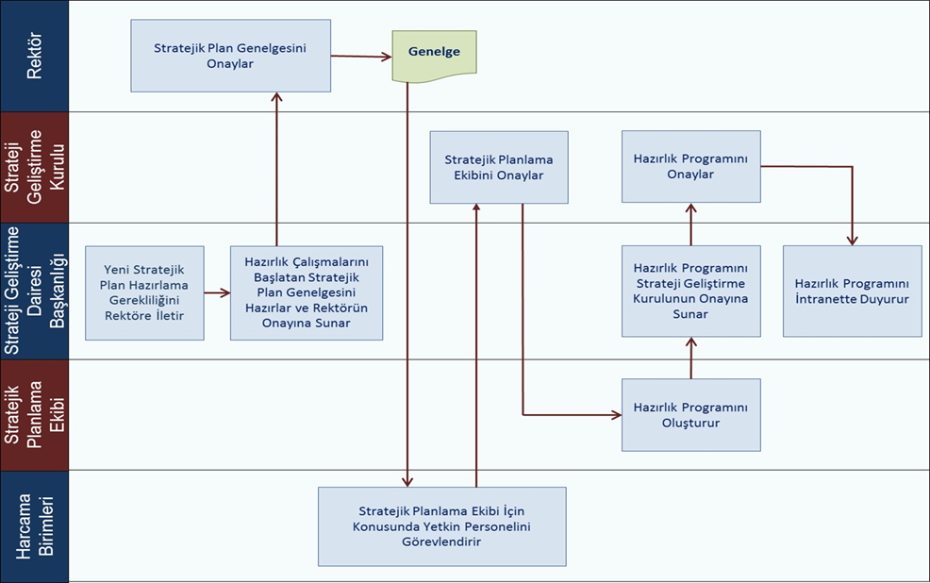

4.1.1 Planın Sahiplenilmesi
2027-2031 yıllarını kapsayacak Stratejik Planın hazırlanma sürecine hazırlanma sürecine girildiği bir Genelge ile (Genelge 1) tüm akademik ve idari birimlere duyurulur. Bu bağlamda yapılacak çalışmaların koordinasyonunun Strateji Geliştirme Daire Başkanlığı tarafından yapılacağına duyuruda yer verilerek Rektörlüğün yapacağı bilgilendirmelerin önemle takip edilmesi istenir.
4.1.2 Planlama Sürecinin Organizasyonu
Stratejik planlama, katılımcı bir yaklaşımla yürütülen bütüncül bir süreçtir. Üniversite içerisinde Rektörden başlayarak her düzeydeki çalışanların katılımını gerektirir. Stratejik planlama sürecine katılacak temel aktörler ve üstlenilecek işlevler bu aşamada belirlenir. Stratejik planlama sürecine dahil olması gereken kişi, birim ve ekipler aşağıda yer almaktadır.
- Rektör
Rektör, stratejik planlama çalışmalarının başladığını içeren 30/10/2025 tarihli ve 285053 sayılı Stratejik Plan Genelgesiyle duyurmuş olup, Genelgede stratejik planın hazırlanması için üniversitedeki tüm birimlere;
- Çalışmaların Rektör tarafından sahiplenildiği ve takibinin yapılacağı,
- Çalışmaları üst düzeyde yönlendirmek üzere bir Strateji geliştirme Kurulu oluşturduğu,
- Çalışmaların SGDB koordinasyonunda yürütüleceği,
- Stratejik planlama ekibine harcama birimlerince üyelerin görevlendirilmesi ve bu üyelerin Rehberde belirtilen nitelikleri haiz olması gerektiği bildirilmiştir.
Rektör, stratejik plan hazırlık çerçevesinde, üniversitenin misyon ve vizyon bildirimlerinin oluşturulması ile farklılaşma stratejisinin belirlenmesi için perspektif verir. Rektör, Strateji Geliştirme Kuruluna başkanlık eder. Ayrıca, stratejik planlama ekibinin doğal başkanı olup gerek gördüğü durumlarda ekibin başkanlığını yürütebilir ve ihtiyaç duyulduğu hallerde stratejik planlama ekibinin çalışmalarına katkı verir.
Tüm bunlara ek olarak herhangi bir hazırlama zorunluluğu olmamakla birlikte stratejik planı onaylamasını müteakip, uygun görmesi halinde stratejik plana yönelik üniversite ya da fakülteler gibi daha alt düzeyler için bir eylem planı hazırlanması kararı verebilir. Bu çerçevede hazırlanan eylem planlarını onaylar.
Stratejik plana yönelik altı aylık dönemlerde izleme, yıllık dönemlerde ise değerlendirme toplantıları yapar.
Stratejik plan çalışmalarını her aşamada destekler, en üst seviyede karar alınması gereken tartışmalı hususları karara bağlar.

- Strateji Geliştirme Kurulu
Strateji Geliştirme Kurulu, Rektör başkanlığında üniversite yönetim kurulu üyeleri ve genel sekreter ile ihtiyaç duyması halinde Rektör görevlendireceği diğer kişilerden oluşur.
Bu kapsamda üniversitemiz 24/10/2025 tarihli ve 283881 sayılı Rektörlük Makam Onayı ile Rektör Prof. Dr. Mevlüt KARATAŞ başkanlığında Üniversitemiz Yönetim Kurulu Üyeleri ve Genel Sekreterden oluşan “Strateji Geliştirme Kurulu” oluşturulmuş ve kurul listesine Stratejik Plan Genelgesinde yer verilmiştir.
Strateji Geliştirme Kurulu;
- Stratejik planlama ekibini ve hazırlık programını onaylar,
- Sürecin ana aşamaları ile çıktılarını kontrol eder,
- Harcama birimlerinin stratejik planlama sürecine aktif katılımını sağlar.
- Tartışmalı hususları görüşüp karara bağlar.

2027-2031 STRATEJİK PLANI
STRATEJİ GELİŞTİRME KURULU

 | Unvan/Adı – Soyadı | Görevi | Kurul Üyeliği
1 | Prof. Dr. Mevlüt KARATAŞ | Rektör | Yönetmelik
2 | Prof. Dr. M. Nuri ÖNER | Rektör Yardımcısı  Orman Fakültesi Dekanı | Yönetmelik
3 | Prof. Dr. İbrahim BOZKURT | Rektör Yardımcısı  Profesör Temsilcisi | Yönetmelik
4 | Prof. Dr. Özcan ÖZKAN | Sağlık Bilimleri Fakültesi Dekanı | Yönetmelik
5 | Prof. Dr. Yavuz DEMİREL | İktisadi ve İdari Bilimler Fakültesi Dekanı | Yönetmelik
6 | Prof. Dr. Coşkun POLAT | İnsan ve Toplum Bilimleri Fakültesi Dekanı | Yönetmelik
7 | Prof. Dr. Faruk KARAASLAN | Fen Fakültesi Dekan V. | Yönetmelik
8 | Prof. Dr. Özcan ÖZKAN | Diş Hekimliği Fakültesi Dekan V. | Yönetmelik
9 | Prof. Dr. Ela ÖZKAN CANBOLAT | Hukuk Fakültesi Dekan V. | Yönetmelik
10 | Prof. Dr. Şamil DAĞCI | İslami İlimler Fakültesi Dekan V. | Yönetmelik
11 | Prof. Dr. Şebnem KUŞVURAN | Mühendislik Fakültesi Dekan V. | Yönetmelik
12 | Prof. Dr. Ersoy YILMAZ | Sanat, Tasarım ve Mimarlık Fakültesi Dekan V. | Yönetmelik
13 | Prof. Dr. İsmail ERDOĞAN | Turizm Fakültesi Dekan V. | Yönetmelik
14 | Prof. Dr. Ertan BEŞE | Profesör Temsilcisi | Yönetmelik
15 | Prof. Dr. Ender SARIFAKIOĞLU | Profesör Temsilcisi | Yönetmelik
16 | Muharrem SEZEN | Genel Sekreter(Raportör) | Yönetmelik
Tablo 2: Strateji Geliştirme Kurulu

- Strateji Geliştirme Daire Başkanlığı
SGDB’nin görevi stratejik plan hazırlamak değil, plan çalışmalarını koordine etmektir. Stratejik plan çalışmalarında;
- Stratejik Plan Genelgesinin hazırlanarak Rektörün onayına sunulması,
- Toplantıların organizasyonu,
- Üniversite içi ve dışı iletişimin sağlanması ve belge yönetimi gibi destek hizmetleri SGDB tarafından yerine getirilir.
- Bu süreçteki her türlü resmi yazışma SGDB aracılığıyla yapılır,
- SGDB’lerin plan hazırlama, uygulama ile izleme ve değerlendirme süreçlerindeki tecrübesini gerekli durumlarda Strateji Geliştirme Kuruluna, Stratejik Planlama Ekibine ve harcama birimlerine aktarması gerekir,
- SGDB’ler özellikle stratejik planlanın bütünselliğinin sağlanması ve bu süreçte ortak bir dilin oluşturulması açısından önemli rol üstlenmektedir.
- Stratejik Planlama Ekibi
Stratejik Planlama ekibi bir rektör yardımcısı başkanlığında, SGDB’nin koordinasyonunda, harcama birimlerinin temsilcileri ile SGDB yöneticisinden oluşur. Ekip başkanının toplantılara iştirak edemediği durumlarda başkanlığa, SGDB yöneticisi vekalet edebilir.
Bu kapsamda; Rektör Yardımcımız Prof. Dr. İbrahim BOZKURT başkanlığında, SGDB koordinasyonunda harcama birimlerinin temsilcileri ile SGDB yöneticisinden oluşan 22 kişilik Stratejik Planlama Ekibi 13/11/2025 tarihli Strateji Geliştirme Kurulu Kararı ile oluşturulmuştur.
Stratejik Planlama Ekibinde yer alan harcama birimlerinin temsilcilerinin seçiminde, temel birimlerin temsil edilmesi, Üniversitemiz hakkında yeterli bilgiye sahip olması kriterleri dikkate alınmıştır.
Stratejik Planlama Ekibi;
- Hazırlık programının oluşturulması,
- Stratejik planlama sürecinin hazırlık programına uygun olarak yürütülmesi,
- Gerekli faaliyetlerin koordine edilmesi,
- Strateji Geliştirme Kurulunun uygun görüşüne ve Rektörün onayına sunulacak belgelerin hazırlanmasından sorumludur.
Ekip Başkanı;
- Ekibin oluşturulması,
- Çalışmaların planlaması,
- Ekip içi görevlendirmelerin yapılması,
- Ekip üyelerinin motivasyonu ile ekip ve üst yönetim arasında eşgüdüm sağlanması görevlerini yerine getirir.

Stratejik planlama ekibi, üst yönetimle iletişim içinde gerekli çalışmaları yürütecek ve raporlayacaktır. Bu kriterlere göre teşkil edilen Stratejik Planlama Ekibinin listesi Tablo 3’te yer aldığı gibidir.

2027-2031 STRATEJİK PLANLAMA EKİBİ

Unvan / Adı-Soyadı | Görevi | Ekip Üyeliği
Prof. Dr. İbrahim BOZKURT | Rektör Yardımcısı | Başkan
Prof. Dr. Muhammed Nuri ÖNER | Kaliteden Sorumlu Rektör Yardımcısı | Üye
Prof. Dr. Barış ÖZTUNA | Sosyal Bilimler Meslek Yüksekokulu Müdürü /  Kariyer Merkezi Müdürü | Üye
Doç. Dr. Emine ÇELİKSOY | İktisadi ve İdari Bilimler Fakültesi Öğretim Üyesi /  Uluslararası Güvenlik ve Siyaset Uygulama ve Araştırma Merkezi Müdürü | Üye
Doç. Dr. Aydın BERAHA | İktisadi ve İdari Bilimler Fakültesi Öğretim Üyesi | Üye
Doç. Dr. Fehmi SALTAN | Fen Fakültesi Öğretim Üyesi /  ÇAKÜ TTO A.Ş. Yönetim Kurulu Üyesi | Üye
Dr. Öğr. Üyesi Abdullah BAŞ | İktisadi ve İdari Bilimler Fakültesi Öğretim Üyesi /  Bölgesel Kalkınma ve İhtisaslaşma Koordinatörlüğü, Koordinatör Yardımcısı | Üye
Dr. Öğr. Üyesi Müge FIRAT | Şabanözü Meslek Yüksekokulu Öğretim Üyesi | Üye
Dr. Öğr. Üyesi Caner DİLBER | İktisadi ve İdari Bilimler Fakültesi Öğretim Üyesi | Üye
Öğr. Gör. Dr. Bilge TAŞKIN | Rektörlük / Kalite Koordinatörlüğü Öğretim Elemanı | Üye
Öğr. Gör. Dr. İbrahim FİLAZİ | Merkezi Araştırma Laboratuvarı Uygulama ve Araştırma Merkezi Müdür Yardımcısı | Üye
Öğr. Gör. Hakan ATEŞ | Uluslararası Öğrenci Koordinatörü | Üye
Arş. Gör. Salih YILDIZ | Hukuk Fakültesi Öğretim Elemanı /  Özel Kalem Müdürü | Üye
Arş. Gör. İsmail DEMEZ | Hukuk Fakültesi Öğretim Elemanı | Üye
Muharrem SEZEN | Genel Sekreter | Üye
İzzet ÇUBUK | Strateji Geliştirme Daire Başkanı V. | Üye
Seher KARAKUŞ | Öğrenci İşleri Daire Başkanı V. | Üye
Dr. Öğr. Üyesi Fatih ISSI | Bilgi İşlem Daire Başkanı V. | Üye
Fuat ARGUÇ | Personel Daire Başkanı V. | Üye
Halil YETİM | Sağlık Kültür ve Spor Daire Başkanı | Üye
Arş. Gör. Eren YURDAKUL | Yapı İşleri ve Teknik Daire Başkanı V. | Üye
Osman ÇİVİTCİOĞLU | İdari ve Mali İşler Daire Başkanı V. | Üye
Tablo 3: Strateji Planlama Ekibi

4.1.3 Hazırlık Programı
Stratejik plan hazırlama süreci Kamu İdarelerince Hazırlanacak Stratejik Planlar ve Performans Programları ile Faaliyet Raporlarına İlişkin Usul ve Esaslar Hakkında Yönetmelik ve Cumhurbaşkanlığı Strateji Planlama Rehberi doğrultusunda planlanmıştır.
Hazırlık sürecinde aşağıdaki faaliyetler gerçekleştirilecektir.
- Zaman Çizelgesi
Üniversitemiz 2027-2031 dönemine ait Stratejik Planı hazırlıkları kapsamında; etkin ve verimli bir çalışma zamanı planlamış olup, stratejik plana ait tüm aşama ve faaliyetlere ilişkin zaman çizelgesi oluşturulmuştur.
- Veri İhtiyacı
Stratejik plan hazırlık sürecinde ortaya çıkabilecek veri ihtiyacı mümkün olduğunca hazırlık safhasında tespit edilecektir. Verilerin kim tarafından ve hangi sürede elde edileceği belirlenecektir.
- Eğitim İhtiyacı
Stratejik planlama ekibi ve stratejik planlama çalışmalarına katkı verecek diğer çalışanların stratejik planlama konusunda eğitim ihtiyacı tespit edilmesi durumunda gerekli eğitimler verilecektir.

SÜREÇ ve FAALİYETLER | 2025 |  |  | 2026
 | Ekim | Kasım | Aralık | Ocak | Şubat | Mart | Nisan
STRATEJİK PLAN HAZIRLIK SÜRECİ
Yeni Stratejik Plan Hazırlanması Gerekliliğinin Rektöre İletilmesi
Planlama Sürecinin Organizasyonu
Stratejik Plan Genelgesinin Yayımlanması
Hazırlık Programının Yayınlanması
DURUM ANALİZİ
Kurumsal Tarihçenin Oluşturulması
Uygulanmakta Olan Stratejik Planın Değerlendirilmesi
Mevzuat Analizinin Yapılması
Üst Politika Belgelerinin Analiz Edilmesi
Program – Alt Program Analizinin Yapılması
Faaliyet Alanları ile Ürün ve Hizmetlerin Belirlenmesi
Paydaş Analizinin Yapılması
Kuruluş İçi Analizin Yapılması
Akademik Faaliyetlerin Analiz Edilmesi
Yükseköğretim Sektörünün Analiz Edilmesi
GZFT Analizinin Yapılması
Tespitlerin Yapılması ve İhtiyaçların Belirlenmesi
GELECEĞE BAKIŞ
Misyon, Vizyon ve Temel Değerlere Son Şeklinin Verilerek Belirlenmesi
FARKLILAŞMAS STRATEJİSİ
“Konum Tercihi”, “Başarı Bölgesi Tercihi”, “Değer Sunumu Tercihi” Ve “Temel Yetkinlik Tercihi” Çalışmalarının Yapılması
STRATEJİ GELİŞTİRME
Amaçların, Hedeflerin ve Performans Göstergelerinin Belirlenmesi
Stratejilerin, Hedef Risklerin ve Kontrol Faaliyetlerinin Belirlenmesi
Maliyetlendirmenin Yapılması
Taslak Hedef Kartlarının Oluşturulması
Taslak Hedef Kartlarının Strateji Geliştirme Kurulunun Uygun Görüşüne Sunulması ve Son Halinin Verilmesi
Stratejik Plana Son Şeklinin Verilmesi
Stratejik Planın Cumhurbaşkanlığı Strateji ve Bütçe Başkanlığına (SBF’ye) Gönderilmesi
Tablo 4: Hazırlık Takvimi

4.2 DURUM ANALİZİ
Stratejik planlama sürecinin ilk adımı olan durum analizinde “neredeyiz” sorusunun cevabı aranır. Üniversitenin amaç, hedef ve stratejiler geliştirilebilmesi için geçmişte neleri başardığı, hangi alanlarda hedeflerine ulaşamadığı ve bunun nedenleri, mevcut durumda hangi kaynaklara sahip olduğu, hangi yönlerinin gelişmeye açık olduğu ve üniversitenin kontrolü dışındaki olumlu ya da olumsuz gelişmeler değerlendirilir. Dolayısıyla bu analiz, üniversitenin kendisini ve çevresini daha iyi tanımasına yardımcı olarak stratejik planlamanın diğer aşamaları için güçlü bir temel oluşturur.
Stratejik planlama ekibi, gerekli görülmesi durumunda alt çalışma grupları oluşturmak suretiyle durum analizi çalışmalarını yürütür. Alt çalışma grupları stratejik planlama ekibi üyelerinden veya ekibin liderlik edeceği şekilde harcama birimlerinden katılımcılara oluşturulur.
Durum analizinde aşağıdaki hususlarla ilgili analiz ve değerlendirmeler yapılır:
- Kurumsal tarihçe
- Uygulanmakta olan stratejik planın değerlendirilmesi
- Mevzuat analizi
- Üst politika belgeleri analizi
- Program – alt program analizi
- Faaliyet alanları ile ürün ve hizmetlerin belirlenmesi
- Paydaş analizi
- Kuruluş içi analiz
- Akademik faaliyetler analizi
- Yükseköğretim sektörü analizi
- Güçlü ve zayıf yönler ve fırsatlar ve tehditler (GZFT) analizi
Söz konusu çalışmalara ilave olarak üniversitenin ihtiyaç duyacağı farklı analizler de yapılabilir. Ayrıca stratejik plan hazırlıklarında iç denetim ve dış denetim raporlar ile üniversitenin önceki taslak stratejik planlarına yönelik Strateji ve Bütçe Başkanlığınca hazırlanmış değerlendirme raporlarından da yararlanılır.
Bununla birlikte üniversitelerin, başarılı performansa sahip diğer üniversitelerin iş yapma yöntem ve tekniklerini incelemesi, kendi yöntem ve teknikleri ile kıyaslaması ve bu kıyaslamadan elde ettiği bilgileri kendi üniversitesinde uygulaması durum analizi çalışmalarının kalitesini artırır.

Şekil 2: Durum Analizi Süreci
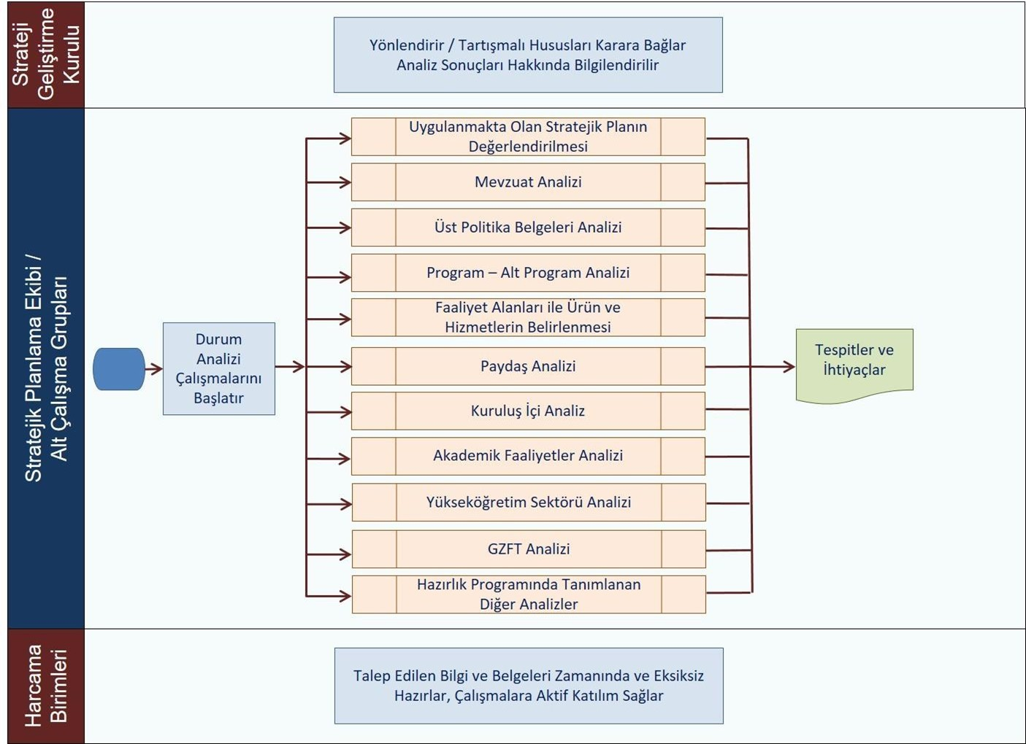

4.3 GELECEĞE BAKIŞ
Geleceğe bakış süreci, üniversitemizin misyonunu, vizyonunu ve temel değerlerini uzun vadeli hedefler doğrultusunda tanımlayarak yön belirleme işlevi görür. Bu süreç, kurumun geleceğe dönük stratejik yöneliminin açık, sürdürülebilir ve bütüncül bir şekilde oluşturulmasını sağlar.
Geleceğe bakışın sağladığı faydalar;
- Planlar arasında bütünlük ve süreklilik sağlar
- Tutarlılığı güçlendirir.
- Uzun vadeli perspektif kazandırır.
Yönetişim ve sorumluluk;
- Geleceğe bakışından birinci derecede sorumlu kişi Rektördür. Rektör, stratejik plan döneminin ötesine geçen bir bakış açısıyla geleceğe bakışın geliştirilmesini sağlar ve bu süreçte harcama yetkililerinin görüşlerini almalıdır. Bu yaklaşım, planlama sürecinde kurumsal uyumun, katılımcılığın ve üst düzey sahiplenmenin güçlenmesini temin eder.

Geleceğe bakış sürecinde temel sorular;
Üniversitemiz uzun vadeli yönünü belirlerken aşağıdaki sorulara yanıt aranır:
- Üniversite olarak hangi misyonu (ana görev ve sorumlulukları) yerine getirmek için varız?
- Uzun vadede ulaşmak istediğimiz vizyonumuz (idealimiz) nedir?
- Misyonumuzu yerine getirip vizyonumuza ulaşırken hangi ilkeler, değerler ve çalışma felsefesi rehberimiz olmalıdır?
Rektör tarafından Strateji Geliştirme Kurulu ve stratejik planlama ekibine, geleceğe bakışın detaylarının belirlenmesi için yön gösterici bir perspektif verilir. Bu perspektif, stratejik planın sonraki aşamalarının temel dayanağını oluşturur.
Çankırı Karatekin Üniversitesi’nin 2027-2031 stratejik plan dönemi, bu bütüncül ve katılımcı geleceğe bakış anlayışıyla şekillendirilecektir.

Şekil 3: Geleceğe Bakışın Belirlenmesi Süreci
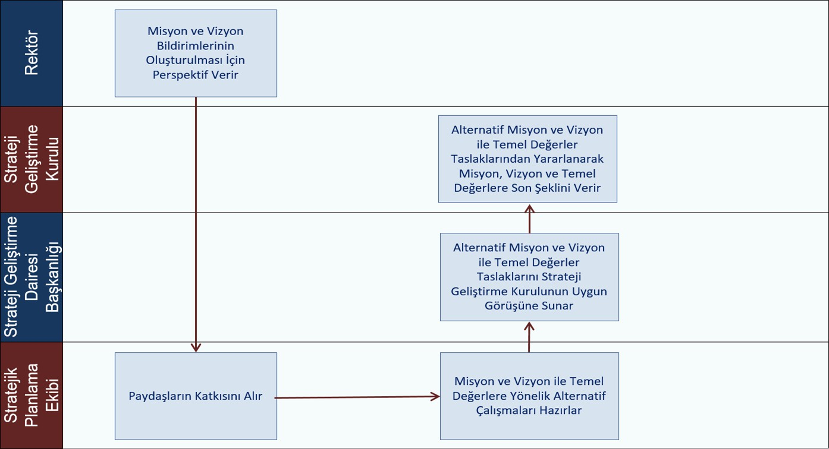

4.4 FARKLILAŞMA STRATEJİSİ
Üniversiteler, kamu hizmeti sunmanın ötesinde, bilgi üretiminde öncü, yenilikçi ve rekabet gücü yüksek kurumlar toplumsal gelişmeye yön veren yapılardır. Bu doğrultuda üniversitelerin, nitelikli öğrencileri cezbetmesi, proje desteklerini kendine çekebilmesi, iş dünyasıyla etkin iş birlikleri kurması ve mezunlarının istihdam edilebilirliğini artırması büyük önem taşımaktadır. Ayrıca ulusal ve uluslararası değişim programlarından daha fazla yararlanmak, yenilikçi girişimlere öncülük etmek, bilimsel yayın kalitesini yükseltmek ve alanında yetkin akademik kadroları bünyesinde tutmak da rekabet avantajı sağlamanın temel unsurlarıdır.
Bu unsurların bütüncül bir anlayışla sürdürülebilmesi, üniversitenin sahip olduğu farklılaşma stratejisi ile doğrudan ilişkilidir. Farklılaşma stratejisi, üniversitenin yükseköğretim sisteminde kendine özgü konumunu belirlemesini, güçlü yönlerini öne çıkarmasını ve rekabet ortamında sürdürülebilir bir üstünlük oluşturmasını hedefler.
Farklılaşma süreci; Yükseköğretim Kurulu, Strateji ve Bütçe Başkanlığı ile Hazine ve Maliye Bakanlığı başta olmak üzere ilgili kamu kurumlarının görüşleri alınarak belirlenmeli ve bu doğrultuda bütçe, istihdam ve performans rejimleri desteklenmelidir. Böylelikle üniversiteler, kendi bölgesel potansiyellerine uygun bir vizyon geliştirerek yerel sanayi, ticaret ve kamu kuruluşlarıyla ortak hareket edebilirler.
Üniversitelerin yerel/bölgesel özellikler, sanayi kümeleri ve işgücü taleplerini dikkate alarak kalkınma ajansları ve bölge idareleriyle iş birliği içinde hareket etmesi, farklılaşma stratejilerinin daha doğru, uygulanabilir ve bölgesel kalkınmayı destekleyen bir zeminde şekillenmesini sağlar.
Farklılaşma stratejisi, üniversitenin yükseköğretim sistemindeki konumunu netleştirerek, misyon, vizyon ve temel değerler ile stratejik planın amaçları arasında köprü kurar. Bu kapsamda farklılaşma stratejisinin temel unsurları aşağıdaki gibi tanımlanabilir:
- Konum Tercihi: Üniversitenin yükseköğretim alanındaki türünü belirten en genel tercihinin yapılması.
- Başarı bölgesi tercihi: Tercih edilen konumda rakiplerinden farklılaşarak başarılı olabilmek için öncelikli alanların belirlenmesi.
- Değer sunumu tercihi: Üniversitenin konum ve başarı tercihlerine uygun biçimde öne çıkarılacak hizmet, eğitim veya araştırma setlerinin tanımlanması.
- Temel yetkinlik tercihi: Konum, başarı bölgesi ve değer sunumu tercihlerinin uygulanmasında kurum içi kaynak ve kabiliyetlerin geliştirilmesi.
Bu stratejik stratejiler, üniversiteye yön gösterici bir odak kazandırır, önceliklerin doğru biçimde belirlenmesini sağlar ve kurumsal performansın artmasına katkı sunar. Çankırı Karatekin Üniversitesi bu doğrultuda, bölgesel potansiyelleriyle uyumlu, sürdürülebilir ve yenilikçi bir gelişim ekseni oluşturarak kendi farklılaşma modelini derinleştirecektir.
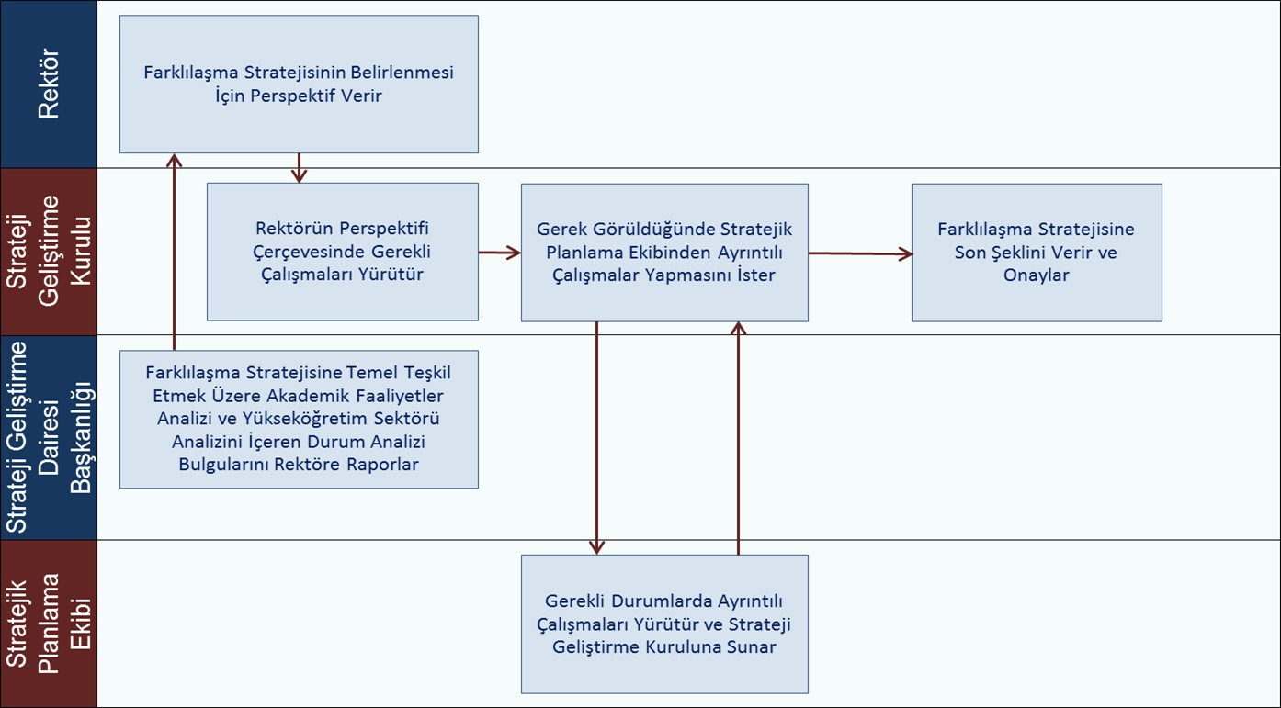
Şekil 4: Farklılaşma Stratejisi Süreci

4.5 STRATEJİ GELİŞTİRME; Amaç, Hedef ve Performans Göstergesi ile Stratejilerin Belirlenmesi
Strateji geliştirme, üniversitenin geleceğe yönelik “ideal” ve “ortak” bakışını yansıtır. Üniversitenin vizyonuna ulaşmak için durum analizi sonucunda ortaya çıkan ihtiyaçları ile konum, başarı bölgesi, değer sunumu ve yetkinlik tercihlerinden oluşan farklılaşma stratejisi dikkate alınarak amaçları gerçekleştirmeye yönelik hedefler; hedeflerin ne ölçüde ulaşıldığını ortaya koyacak da performans göstergeleri belirlenecektir.
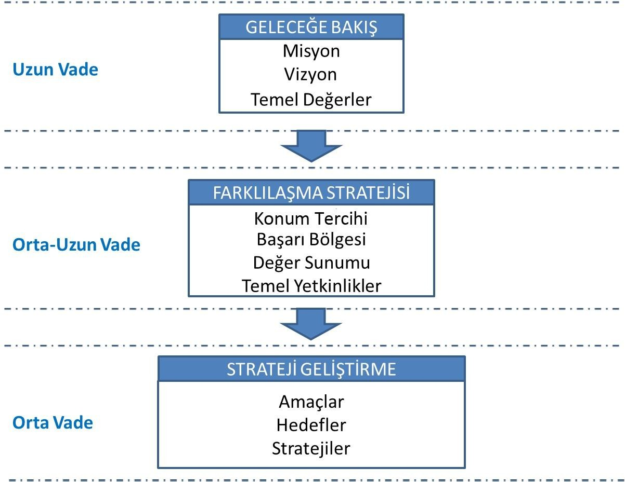
Şekil 5: Geleceğe Bakış, Farklılaşma Stratejisi ile Strateji Geliştirme Arasındaki İlişki
Taslak amaç ve hedeflere ilişkin çalışmalar stratejik planlama ekibinin koordinasyonunda harcama birimlerinin katılımıyla yürütülecek olup harcama birimlerinde sorumlu oldukları her bir hedef için hedef kartları oluşturulacaktır. SGDB tarafından konsolide edilen taslak hedef kartları Strateji Geliştirme Kurulunca nihai hale getirilecektir.
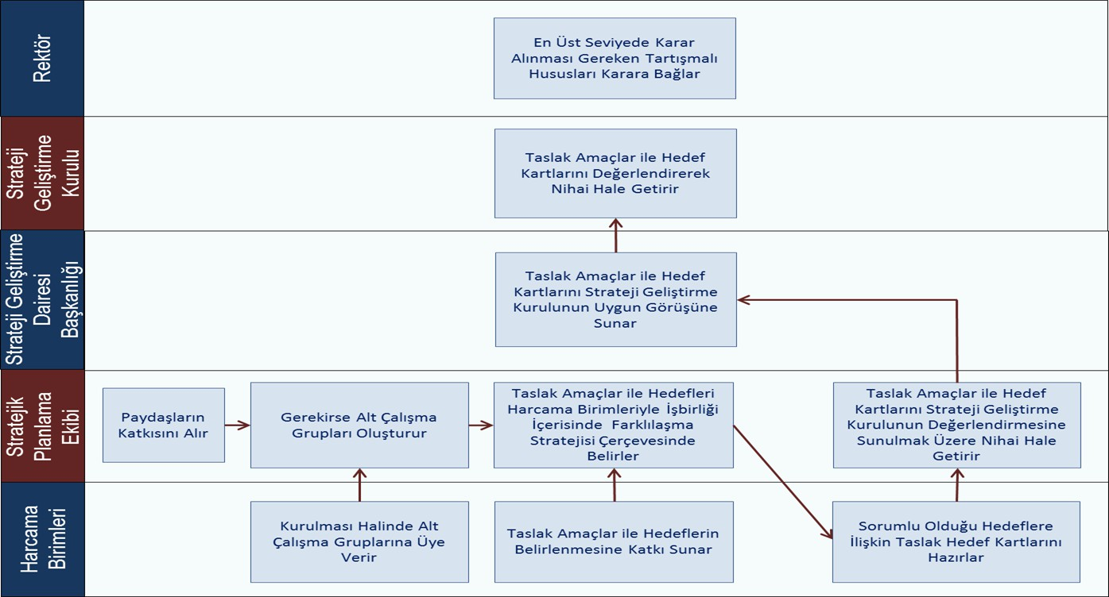
Şekil 6: Strateji Geliştirme Süreci

4.6 İZLEME VE DEĞERLENDİRME
2027-2031 dönemi Stratejik Planının izleme ve değerlendirme süreci; planın uygulamaya konulup kapsadığı dönemler için yapılacaktır.
Hedeflerin ve ilgili performans göstergeleri ile risklerin takibi, hedeften sorumlu birimin harcama yetkilisinin; hedeflerin gerçekleşme sonuçlarının harcama birimlerinden alınarak toplulaştırılması ve Rektöre sunulması ise SGDB’nin sorumluluğundadır.
Bu kapsamda ihtiyaç duyulan verilerin nasıl, hangi sıklıkta ve kim tarafından temin edileceği tespit edilen performans göstergelerinin altı aylık izlemesi ve yıllık değerlendirmesi yapılıp, stratejik plan değerlendirme tablolarına yılı faaliyet raporlarında yer verilecektir.

4.7 STRATEJİK PLANIN SUNULMASI
Stratejik plan taslağı, Rektörün onayını takiben değerlendirilmek üzere Cumhurbaşkanlığı Strateji ve Bütçe Başkanlığının değerlendirme raporunda belirttiği hususlar dikkate alınarak planda gerekli düzeltmeler yapılır ve plan Rektör onayıyla yürürlüğe konulur.

